1.8 - Unchanging to, part 2

We learned earlier about unchanging to in the expression to je… Regardless of the gender of a noun, the phrase stayed to je… (i.e. you never say ten je stůl, ta je holka). When we want to say those are… we just say to jsou… (and not ty jsou stoly, ty jsou holky)

See some examples below:

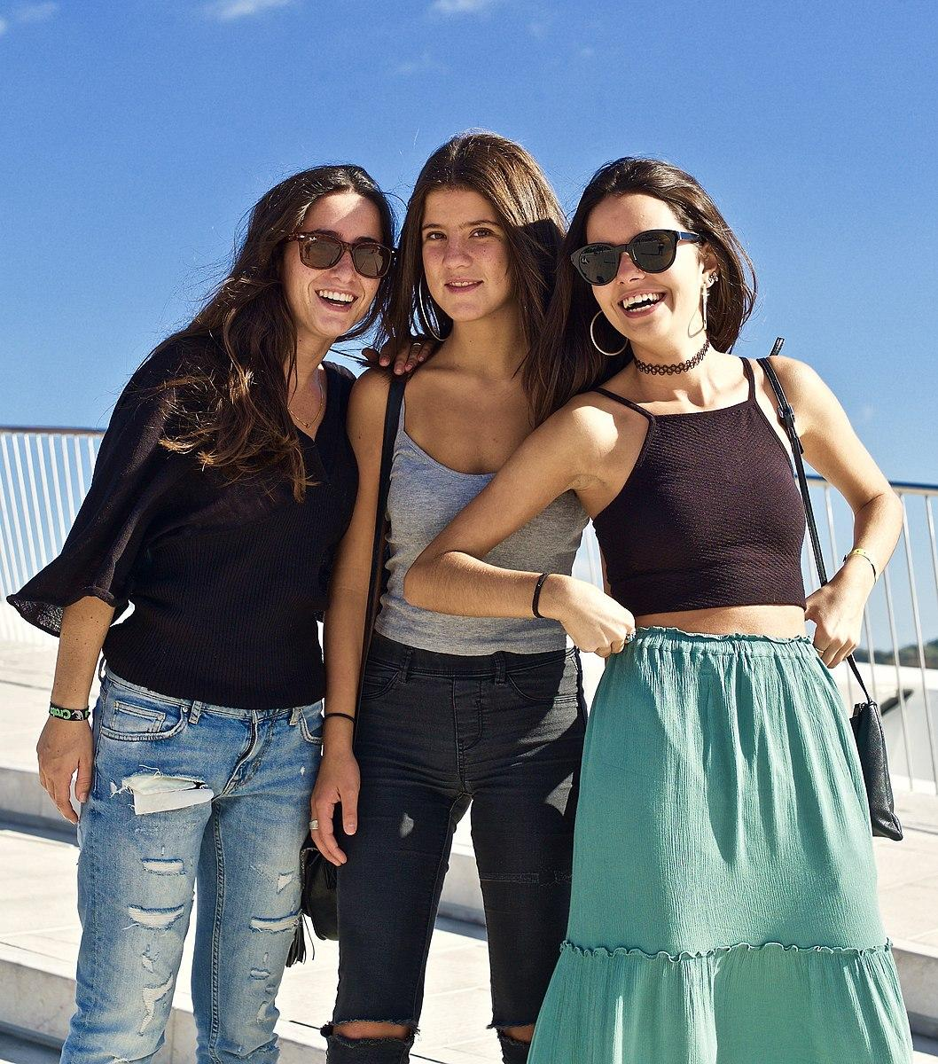  To jsou kamarádky. | 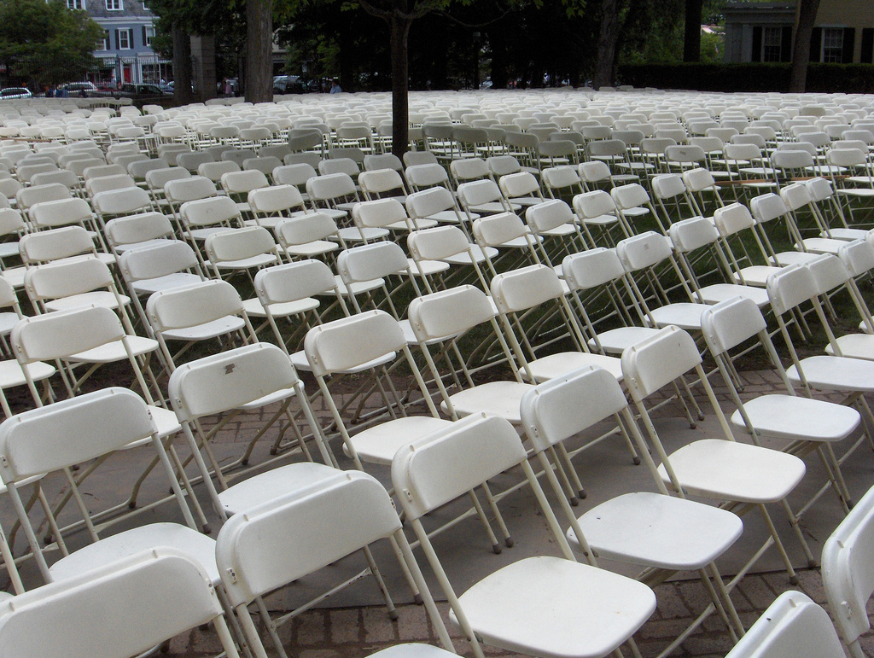  To jsou židle.
  To jsou auta. | 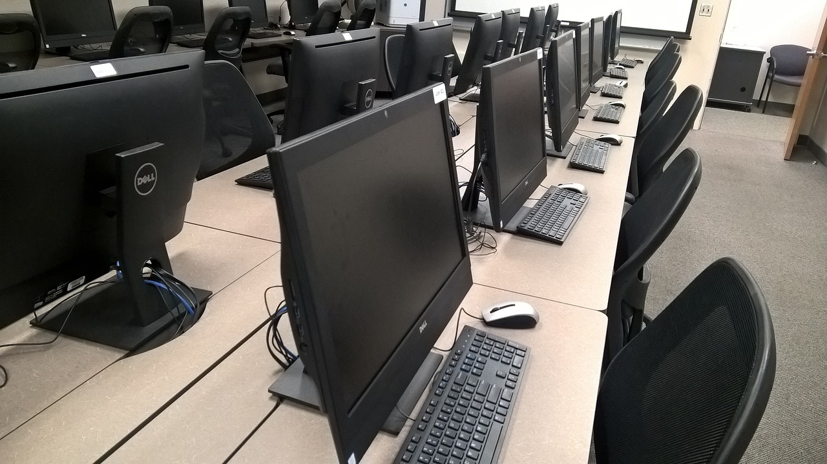  To jsou počítače.
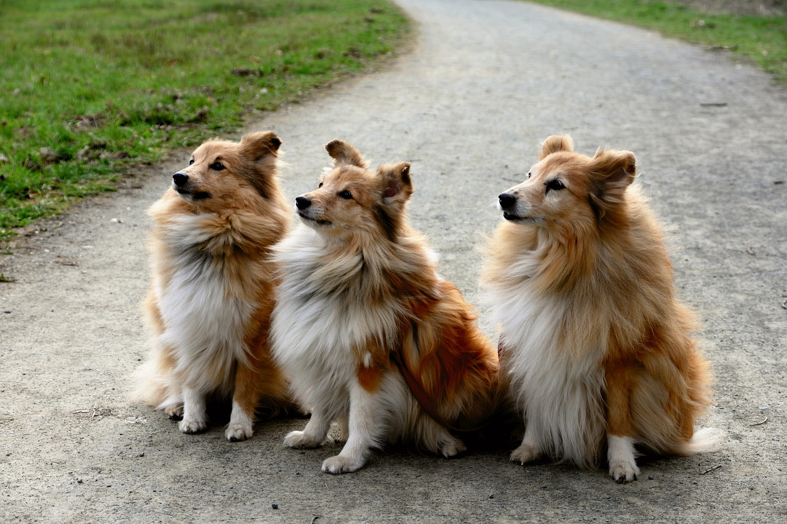  To jsou psi. | 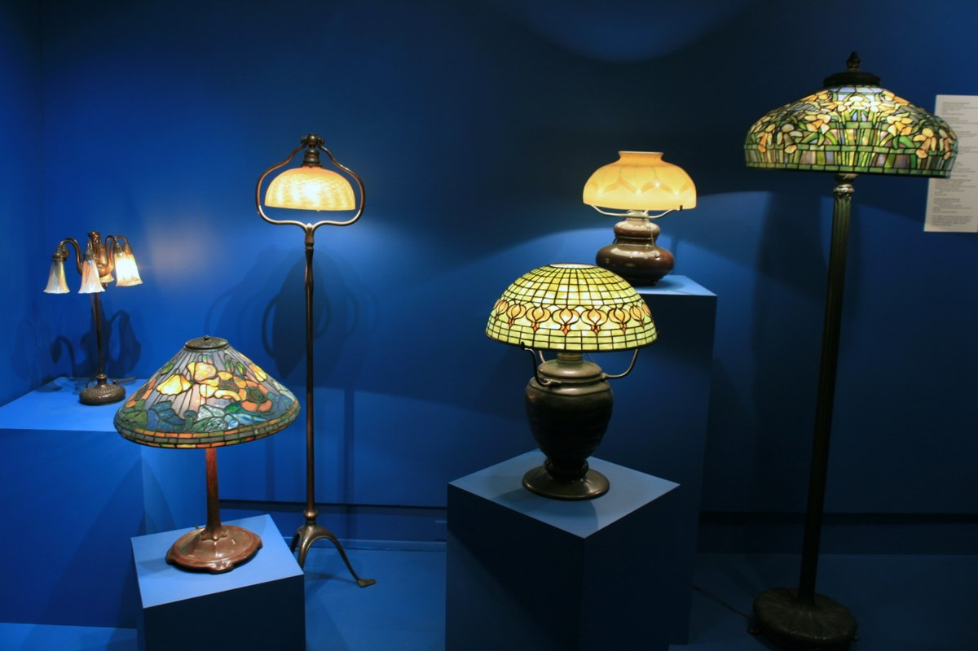  To jsou lampy.
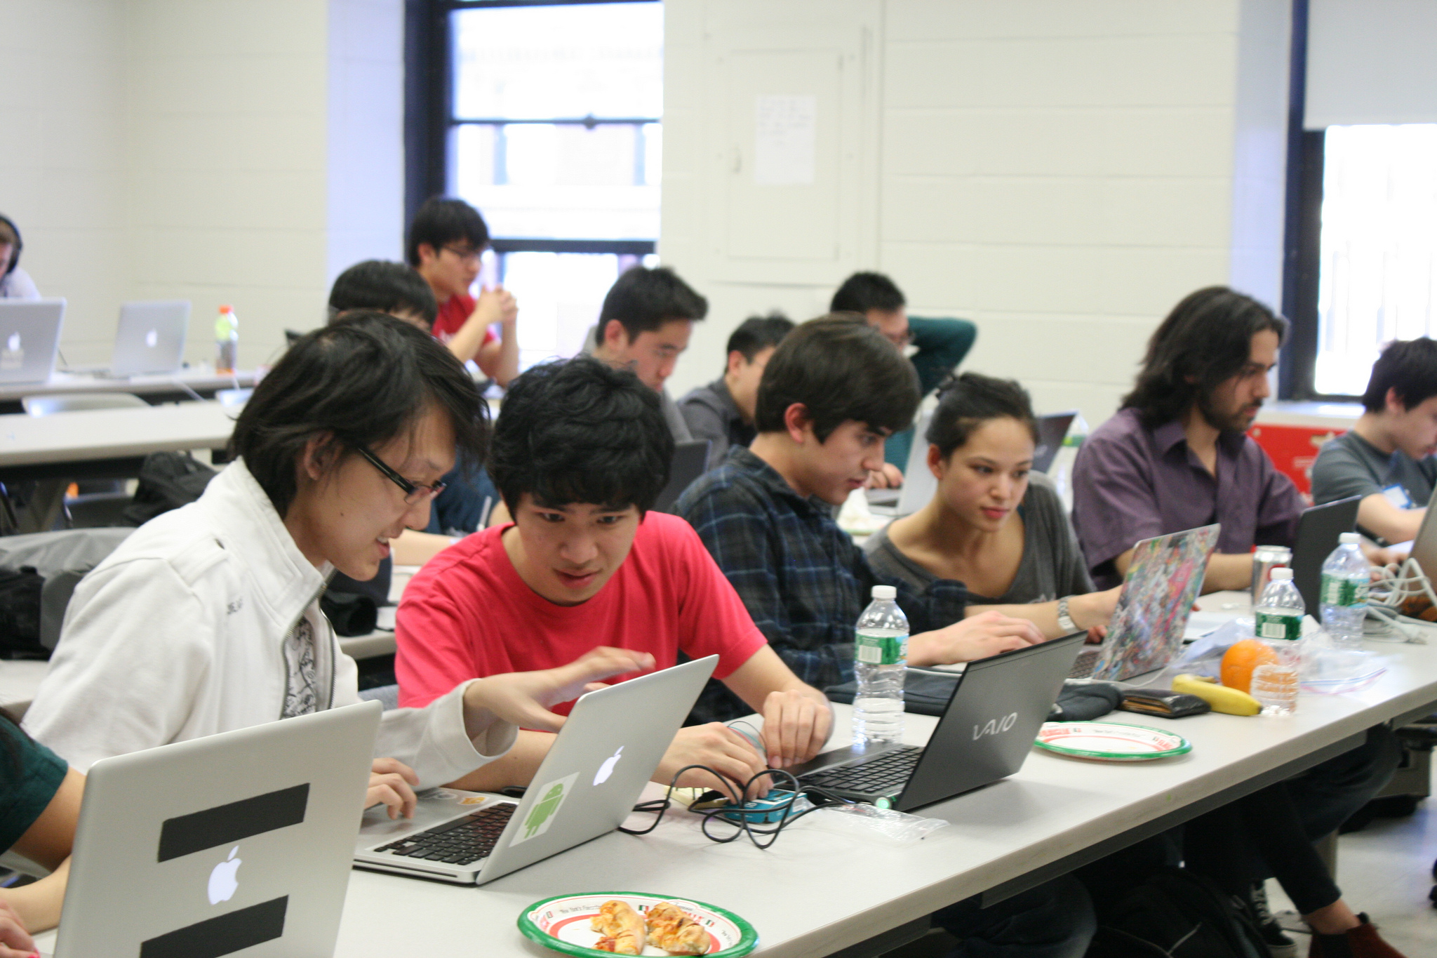  To jsou studenti. | 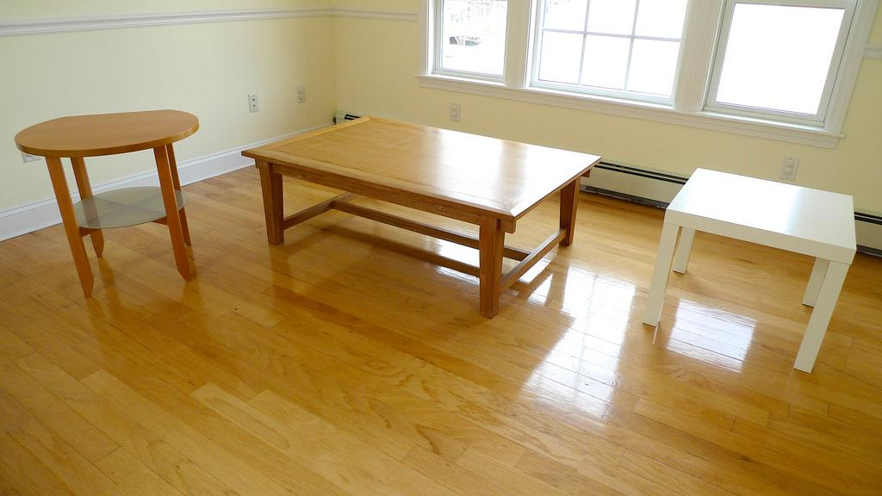  To jsou stoly.
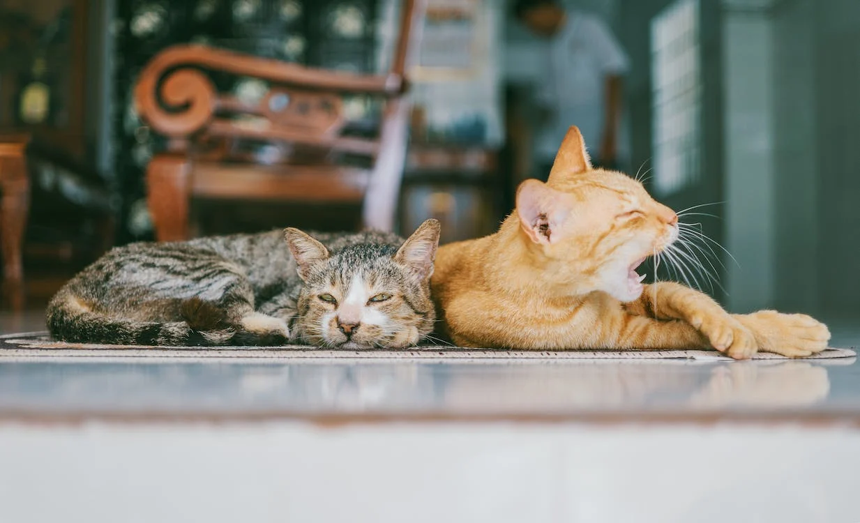  To jsou kočky. | 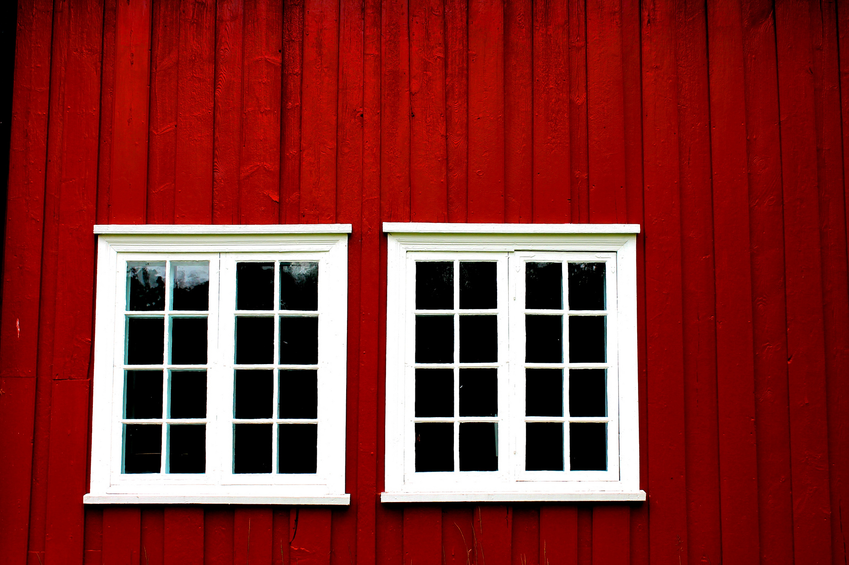  To jsou okna.

Images used in this document come from these sources.

